Nome della regata
Luogo e gg/mm/2026
Circolo organizzatore
BANDO DI REGATA
AUTORITÀ ORGANIZZATRICE

La Autorità Organizzatrice è la Federazione Italiana Vela che delega la organizzazione al ___________________, (Eventuale in collaborazione con _______________)
Riferimenti e Contatti: ___________ via _____________, località____________
Sito _____________ – e-mail: _______________ – mobile: ______________
Sede dell’evento: ______________________

Nel presente Bando di Regata e nelle successive Istruzioni di Regata sono utilizzate le seguenti abbreviazioni:
● AO - Autorità Organizzatrice
● AUC - Albo Ufficiale dei Comunicati
● CO - Comitato Organizzatore,
● CdP - Comitato delle Proteste
● CdR - Comitato di Regata
● CIS - Codice internazionale dei segnali
● CT - Comitato Tecnico
● BdR - Bando di Regata
● IdR - Istruzioni di Regata
● RRS - Regole di Regata della Vela World Sailing (WS) 2025-2028 ovvero Regola
● SR - Segreteria di Regata
● WS - World Sailing
● AICWA - Associazione Italiana Classe WASZP
● WICA – WASZP International Class Association

Notazioni ai punti del Bando di Regata e delle successive Istruzioni di Regata:

[NP] Indica che una barca non può protestare un'altra barca per aver infranto una regola così annotata. Il CdP potrà rifiutarsi di tenere l’udienza quando una barca protesta in base a queste regole (modifica le RRS 60.1 e 63.2(a)).

[SP] Indica Regole che prevedono l’applicazione di una penalità standard applicata dal Comitato senza udienza (modifica le RRS A5.1 e A5.2).

- REGOLE

La manifestazione è governata da:
- le RRS.
- La Normativa FIV per l’Attività Sportiva Nazionale Organizzata in Italia 2026 e la Scheda di Classe Waszp 2026.
- Si applica l'Appendice P (SPECIALI PROCEDURE PER LA RRS 42) con la seguente modifica: le RRS P2.1, P2.2 e P2.3 sono cancellate e sostituite da
"Quando una barca è penalizzata in base alla RRS P1.2 la sua penalità sarà una penalità di un giro in base alla RRS 44.2. Qualora non esegua la penalità, essa deve essere squalificata senza udienza".
- Si ricorda che la RRS 42 si applica secondo il punto C1.1 delle Regole di Classe WICA.
- La RRS 40 è modificata come segue:
"Quando è in acqua, ogni concorrente dovrà indossare sempre un casco e un dispositivo personale di galleggiamento (PFD) che siano conformi a quanto previsto dalle Regole di Classe C.4.1 eccetto per breve tempo mentre si cambia o sistema indumenti o equipaggiamenti personali. Le mute da sommozzatore o le tute stagne non sono dispositivi personali di galleggiamento".
- Il presente Bando di Regata, le Istruzioni di Regata, ed i successivi comunicati ufficiali che saranno esposti all’Albo Ufficiale dei Comunicati. In caso di contrasto fra questi, prevarranno le Istruzioni di regata ed i successivi comunicati ufficiali (questo modifica la RRS 63.5(c)).

- ISTRUZIONI DI REGATA

Le Istruzioni di Regata saranno disponibili dalle ore 00:00 del gg/mm/2026 sull’ AUC (vedasi al link: xxxxxxxxxxxxxxxxxxxxxx

- COMUNICATI

3.1 L’AUC sarà solo ON-LINE al seguente link: INDICARE LINK.

3.2. Eventuali modifiche alle IdR ed altri Comunicati per i concorrenti potranno essere fatte sino a 2 ore prima dal segnale di avviso della prima prova in programma per la giornata. Modifiche al programma dovranno essere fatte entro le ore 20.00 del giorno precedente a quello in cui avranno effetto.

- ELEGGIBILITA’ E TESSERAMENTO
4.1. La regata è “aperta” e pertanto, nel rispetto della Normativa FIV e dei regolamenti AICWA in vigore, all’evento potranno partecipare anche equipaggi stranieri, purché in regola con le prescrizioni dell’Autorità Nazionale di appartenenza, con il tesseramento all’Associazione di Classe.
4.2 Tutti i concorrenti italiani dovranno essere in regola con il Tesseramento FIV 2026 con visita medica in corso di validità, della tessera AICWA 2026, del certificato di assicurazione Responsabilità Civile della barca. I concorrenti non italiani dovranno essere in regola con quanto prescritto dalla propria Autorità Nazionale e avere certificato di assicurazione per Responsabilità Civile come da Normativa Attività Sportiva.
4.3 Eventuali concorrenti stranieri dovranno rispettare a quanto stabilito nella Normativa di Classe AICWA FIV 2026 rispettando le attrezzature e le fasce di età stabilite.
4.4 Nel corso dell’iscrizione deve obbligatoriamente essere indicata la misura della vela utilizzata (5.8, 6.9, 8.2) e la configurazione della barca WASZP X o WASZP Standard. La misura della vela e la configurazione della barca devono corrispondere a quanto dichiarato al momento dell’iscrizione all’AICWA altrimenti non sarà possibile prendere parte alla regata.
4.5 Ai soli fini della ranking list internazionale ciascun concorrente dovrà registrarsi sulla piattaforma WASZP Racehub al link: https://racehub.waszp.com/login

- ISCRIZIONE
5.1 Le iscrizioni dovranno essere effettuate attraverso la Piattaforma Elettronica FIV entro le ore XX,XX del XX/XX 2026. I concorrenti stranieri in possesso di SAILOR ID si potranno iscrivere attraverso la stessa piattaforma FIV, oppure via email xxxx@xxxxx entro la stessa scadenza. Eventuali iscrizioni oltre tale data saranno accettate ad insindacabile giudizio del CO con una sovrattassa minima del 50 % come da normativa FIV vigente.
5.2 La Segreteria di Regata aprirà alle ore XX:00 del XX/XX/2026.
5.3 Dovrà essere inviata, entro la data e ora di scadenza delle iscrizioni, un’unica mail al seguente indirizzo: email XXXXX@XXXX indicando in oggetto “ NOME DELLA REGATA - DOCUMENTI NUMERO VELICO”, con la sotto elencata documentazione:
- Ricevuta del bonifico di pagamento della quota di iscrizione;
- Copia della Polizza di Assicurazione RC con copertura minima come da Normativa FIV per l’Attività Sportiva Nazionale Organizzata in Italia 2026 (non necessaria per chi in possesso di tessera FIV Plus);
- Licenza FIV per la pubblicità (ove ricorra)
- Per i concorrenti minorenni il modulo di iscrizione firmato in calce dal genitore, tutore o “Persona di Supporto” che, durante la manifestazione, si assume la responsabilità di farlo regatare
- Dichiarazione del concorrente della misura della vela (6.9mq, 7.5mq, 8.2mq) e della configurazione della barca utilizzata (WASZP X, WASZP Standard) per la stagione in corso.
5.4 La quota di iscrizione è fissata in € IMPORTO, dovrà essere pagata a mezzo bonifico bancario, entro la data sopra indicata, con spese a carico dell’ordinante, all’atto dell’iscrizione on-line:
- Beneficiario: INSERIRE DATI
- IBAN: INSERIRE DATI BIC/SWIFT: INSERIRE DATI
- Causale: Quota Iscrizione NOME REGATA – NUMERO VELICO
5.5 Il concorrente che sottoscrive l’iscrizione non potrà essere sostituito durante la serie di regate.
5.6 Chi avrà effettuato correttamente l'iscrizione tramite Piattaforma Elettronica FIV e inviato tutta la documentazione richiesta (come indicato al punto 5.2), non dovrà presentare altra documentazione.
5.7 LE BARCHE DOVRANNO REGATARE CON IL NUMERO VELICO UTILIZZATO ALL’ATTO DELL’ISCRIZIONE. NON SARANNO ACCETTATI CAMBI DI NUMERO VELICO SE NON MOTIVATI E APPROVATI DAL CdR o dal CT.

- PUBBLICITÀ [DP][NP]
6.1. La pubblicità è libera nel rispetto delle Regole di Classe WICA.
6.2 Alle barche potrà essere richiesto di esporre pubblicità scelta o fornita dall’autorità organizzatrice nei limiti previsti dall’Advertising Code WS.
6.3 Le barche che espongono pubblicità individuale dovranno essere in possesso della licenza FIV in corso di validità.

- PROGRAMMA
7.1.
DATA ORARIO
GIORNO |  | Ore |  | Perfezionamento  iscrizioni
GIORNO |  | Ore |  | Skipper meeting  Segnale di avviso della prima prova del primo giorno di regate)
 | GIORNO |  | A seguire |  | Prove
 | GIORNO |  | A seguire |  | Prove,
 | GIORNO |  | A seguire |  | Prove, al termine premiazione)

7.2 A partire dal secondo giorno della manifestazione, l’orario previsto per l’esposizione del primo segnale di avviso di giornata sarà reso noto a mezzo apposito comunicato sull’AUC entro le ore 20.00 del giorno precedente a quello cui avrà effetto. In assenza di tale comunicato sarà valido l'orario del giorno precedente.
7.3 Nessun segnale di Avviso sarà dato dopo le ore INSERIRE ORARIO dell’ultimo giorno di regata ad eccezione di quella/e flotta/e che regaterà/anno con il sistema a batteria e per il quale, se una batteria parte entro le INSERIRE ORARIO l'ultima batteria dovrà partire entro i 30 minuti successivi (e comunque non oltre le INSERIRE ORARIO)
- NUMERO DI PROVE AL GIORNO
Potranno essere disputate massimo 4 prove al giorno per ogni giorno di regata, sommando indifferentemente Course Race (1 o 2) Serie Sprint Slalom e 1 sola prova di Long distance Race . oppure massimo come da Scheda di Classe AICWA link:XXXXXXXXXXXXXXX

- NUMERO PROVE MASSIMO PER OGNI EVENTO
Per le regate di XXX giorni:
- Massimo XXX prove in caso di utilizzo di REGATE COURSE RACE 1 e COURSE RACE 2 in abbinamento a SERIE SPRINT SLALOM. E massimo 1 prova di Long Distance Race.
NUMERO MAX PROVE PER EVENTO = GG di regata * 4

- STAZZA E ATTREZZATURE [NP][DP]
10.1. Potrà essere utilizzata una sola vela 8.2 o 7.5 o 6.9 (WASZP STANDARD), oppure 5.8 o 6.9 (in abbinamento con WASZP X) conformemente alla dichiarazione di cui al punto 4.4, secondo le disposizioni del regolamento di Classe AICWA e della scheda di classe AICWA.
10.2. Non è ammesso il cambio di dimensione della vela nel corso della regata.
10.3. Durante la regata non si potrà sostituire alcuna vela o attrezzatura danneggiata con altra regolarmente stazzata senza autorizzazione scritta del Comitato Tecnico o del CdR qualora non sia stato nominato il Comitato Tecnico.
10.4. PARAGRAFO DA UTILIZZARE PER REGATE MINORI: Non sono previsti controlli preventivi di Stazza. I concorrenti dovranno gareggiare con barche, attrezzature e
Vele conformi al Regolamento di Classe WICA. Controlli di stazza potranno essere effettuati a discrezione del Comitato Tecnico sia in acqua che a terra.
10.5. Il Comitato Tecnico potrà applicare le Penalità Standard riportate in Allegato A o la sua versione aggiornata che sarà pubblicata con le IdR o successivi comunicati.
10.6. PARAGRAFO DA UTILIZZARE PER REGATE NAZIONALI E INTERNAZIONALI: I
controlli di stazza verranno effettuati preliminarmente all’inizio delle regate, il giorno DATA a partire dalle ore ORARIO e proseguiranno fino alle ore ORARIO del giorno
DATA. (CANCELLARE IL PARAGRAFO CHE NON SERVE)

- PERCORSI
11.1. I percorsi potranno essere COURSE RACE 1 e COURSE RACE 2 in abbinamento ai percorsi SPRINT SLALOM e LONG DISTANCE RACE, compiutamente indicati nelle IDR.
11.2. La scelta del tipo di percorso da effettuare sarà a discrezione del CdR sentito se possibile il rappresentante della Classe, tale scelta non sarà motivo per una richiesta di riparazione, a modifica della RRS 61.1(a).
11.3 I percorsi sono riportati nel relativo allegato.

- PUNTEGGIO
Sarà utilizzato il Sistema del Punteggio Minimo, come da Appendice A del RRS.
Una prova RACE COURSE (1 o 2) sarà considerata come una prova di una serie.
Se le regate si svolgono a batterie, quando tutte le batterie avranno completato ogni prova di RACE COURSE (1 o 2) sarà considerata come una prova di una serie.

Se le regate si svolgono in unica flotta, due regate complete di SPRINT SLALOM saranno considerata come una singola prova di una serie, nel seguito chiamata Serie Sprint.
Se le regate si svolgono a batterie, quando tutte le batterie avranno completato due regate di SPRINT SLALOM, ciascuna Serie Sprint sarà considerata come una prova di una serie. Solo in caso di impossibilità concreta a terminare le due regate, la Serie Sprint Slalom sarà considerata valida qualsiasi sia il numero delle regate disputate e completate da tutte le batterie.
Se c’è una prova singola residua che non completa una serie (cioè rimane solo 1 prova):
○ A) viene agganciata alla serie precedente (se esiste), formando così una serie da 3 prove;
○ B) se non esiste una serie precedente, la prova singola viene comunque inserita in classifica, ma con un punteggio diviso per un coefficiente pari a 0.5.
I diversi percorsi acquistano diversa valenza ai fini del punteggio per la classifica finale, secondo il seguente schema.
- COURSE RACE (1 o 2): Ogni singola prova vale come prova da conteggiare per la regola degli scarti e per i punti in classifica.
- Nello SPRINT SLALOM la classifica di ciascuna Serie Sprint sarà considerata prova da conteggiare per la regola degli scarti e per i punti in classifica.
- LONG DISTANCE ogni prova è valida come 1 prova da conteggiare per la regola degli scarti e per i punti in classifica.

All’interno di ciascuna Serie Sprint non verranno applicati scarti, e i punteggi relativi a DSQ, DNE, RET, DNF, UFD, BFD saranno calcolati in base agli iscritti o, se presenti batterie, in base agli iscritti della batteria piu numerosa.

Gli scarti saranno conteggiati secondo la seguente tabella

Numero di prove | Scarti
1 - 3 | 0
4 - 7 | 1
8 - 11 | 2
12 o più | 3

12.1. Sarà sufficiente una (1) prova per rendere valida la Manifestazione
- PERSONE DI SUPPORTO
13.1 Tutte le Persone di Supporto (allenatori/genitori/accompagnatori) dovranno accreditarsi compilando il modulo di registrazione disponibile al seguente link: INDICARE LINK e inviandolo alla seguente email xxxxx@xxx dichiarando:
- le caratteristiche del proprio mezzo di assistenza, che dovrà essere idoneo alla specifica tipologia delle barche in regata e rispondente alla Normativa Attività Sportiva vigente;
- i numeri velici e i nominativi dei concorrenti accompagnati;
- di avere a bordo del proprio mezzo un dispositivo VHF.
Firmando il modulo di registrazione la persona di supporto si assume automaticamente la responsabilità di far regatare per l’intera durata della manifestazione gli atleti supportati
13.2 [DP]Contrassegni identificativi (bandiere, adesivi ecc.) qualora forniti dal CO, dovranno essere visibili per tutto il tempo delle prove.
13.3 [SP] Le Persone di Supporto sono soggette alle Regole per le Persone di Supporto (BPS) come da Normativa Attività Sportiva 2026 (pag. 51) reperibili al link:
https://www.federvela.it/federvela/normative-e-regolamenti/programmazione-attivit%C3%A0-sportiva-nazionale/103-norme-per-l-attivit%C3%A0-sportiva-nazionale/file.html
13.4 Le Regole per le imbarcazioni delle Persone di Supporto (BPS) dovranno essere rispettate sia a terra che in acqua dalle 08.00 del 00/00/2026 alla fine della manifestazione il 00/00/2026.
13.5 Le persone di supporto accreditate saranno soggette alle direttive tecniche del CdR e del CdP.

- ASSICURAZIONE
Le barche e le imbarcazioni dovranno essere assicurate per la responsabilità civile per danni a terzi secondo quanto previsto dalla vigente Normativa FIV per L’attività Sportiva Organizzata in Italia, con massimale minimo pari a € 1.500.000,00.

- DICHIARAZIONE DI RESPONSABILITÀ
15.1. La RRS 3 cita: "La responsabilità della decisione di una barca di partecipare a una prova o di rimanere in regata è solo sua." Pertanto i partecipanti sono consapevoli che l'attività velica rientra tra quelle disciplinate dall'art. 2050 del CC e che tutti partecipanti dovranno essere muniti di un tesseramento federale valido che garantisce la copertura infortuni, ivi compresi caso morte ed invalidità permanente. I concorrenti stranieri devono rispettare eventuali requisiti della propria MNA ed essere in possesso di copertura infortuni comprensiva di morte ed invalidità permanente, come da Normativa FIV vigente.
- [DP][NP] RESPONSABILITA’ AMBIENTALE
16.1. Richiamando il Principio Base che cita: “I partecipanti sono incoraggiati a minimizzare qualsiasi impatto ambientale negativo dello sport della vela”, si raccomanda la massima attenzione per la salvaguardia ambientale in tutti i momenti che accompagnano la pratica dello sport della vela prima, durante e dopo la manifestazione. In particolare, si richiama l’attenzione alla RRS 47 - Smaltimento dei Rifiuti - che testualmente cita: “I concorrenti e le persone di supporto non devono gettare deliberatamente rifiuti in acqua. Questa regola si applica sempre quando in acqua. La penalità per un’infrazione a questa regola può essere inferiore alla squalifica”.

- PREMI
Sono previsti premi per:

I primi tre classificati della classifica overall

1°, 2° e 3° Maschile e Femminile
- Il primo classificato under 15 con vela 5.8 waszp x
- Il primo classificato under 15 con vela 6.9 waszp x
- Il primo classificato under 19 con vela 6.9 waszp standard
- Il primo classificato under 17 con vela 7.5 waszp standard
- Il primo classificato under 19 con vela 7.5 waszp standard
- Il primo classificato under 19 con vela 8.2 waszp standard
- Il primo classificato under 21 con vela 6.9 waszp standard
- Il primo classificato under 21 con vela 8.2 waszp standard
- La prima classificata under 15 con vela 5.8 waszp x
- La prima classificata under 15 con vela 6.9 waszp x
- La prima classificata under 19 con vela 6.9 waszp standard .
- La prima classificata under 17 con vela 7.5 waszp standard
- La prima classificata under 19 con vela 7.5 waszp standard
- La prima classificata under 19 con vela 8.2 waszp standard.
- La prima classificata under 21 con vela 6.9 waszp standard
- La prima classificata under 21 con vela 8.2 waszp standard
- Il primo classificato Core ( under 29) con vela 8.2 waszp standard
- Il primo classificato Master ( under 49) con vela 8.2 waszp standard
- Il primo classificato Super Master ( over 50) con vela 8.2 waszp standard
* Le medaglie ai primi classificati saranno assegnate se presenti almeno tre equipaggi eleggibili per categoria.
**Non sono inclusi nella lista i titoli di campione italiano, che vanno inseriti se il bando si riferisce al CAMPIONATO ITALIANO
***(la lista dei premi comprende tutti i potenziali premi, bisogna quindi TOGLIERE I PREMI CHE NON SERVONO PER LA REGATA SPECIFICA. È consigliabile definire i premi con la Classe Waszp per evitare premi eccessivi o insufficienti)

- DIRITTI TELEVISIVI E DI IMMAGINE
I Concorrenti concedono pieno diritto e permesso all’Ente Organizzatore e alla Classe di pubblicare e/o trasmettere tramite qualsiasi mezzo mediatico ogni fotografia o ripresa filmata di persone o barche durante l’evento, inclusi spot pubblicitari televisivi e tutto quanto possa essere usato per i propri scopi editoriali o pubblicitari o per informazioni stampate.
I dati di cui sopra saranno trattati ai sensi dell’Informativa Privacy Federale redatta ai sensi del Regolamento Europeo 679/2016 di cui il concorrente ha preso visione all’atto del tesseramento FIV.

- [DP][NP] TELECAMERE E APPARECCHIATURE ELETTRONICHE
19.1 L’AO potrà richiedere alle barche di avere a bordo telecamere, apparecchiature sonore o apparecchiature per registrare la posizione. Informazioni derivanti dalla presenza di queste apparecchiature non potranno essere usate da una barca come evidenza nel corso di un’udienza (modifica la RRS 63.4(b)).
19.2 Le apparecchiature fornite, una volta installate a bordo secondo le istruzioni dell’AO, non dovranno essere manipolate in alcun modo dal concorrente o da una persona di supporto, a meno che questo non venga richiesto dalla stessa AO.

- LOGISTICA - INFORMAZIONI UTILI - ALBERGHI CONVENZIONATI
Tutte le indicazioni sulla logistica a terra, convenzioni, servizi ed eventi collaterali per atleti, allenatori ed accompagnatori saranno fornite tramite il sito internet al link www.XXX

L’Autorità Organizzatrice

ALLEGATO A
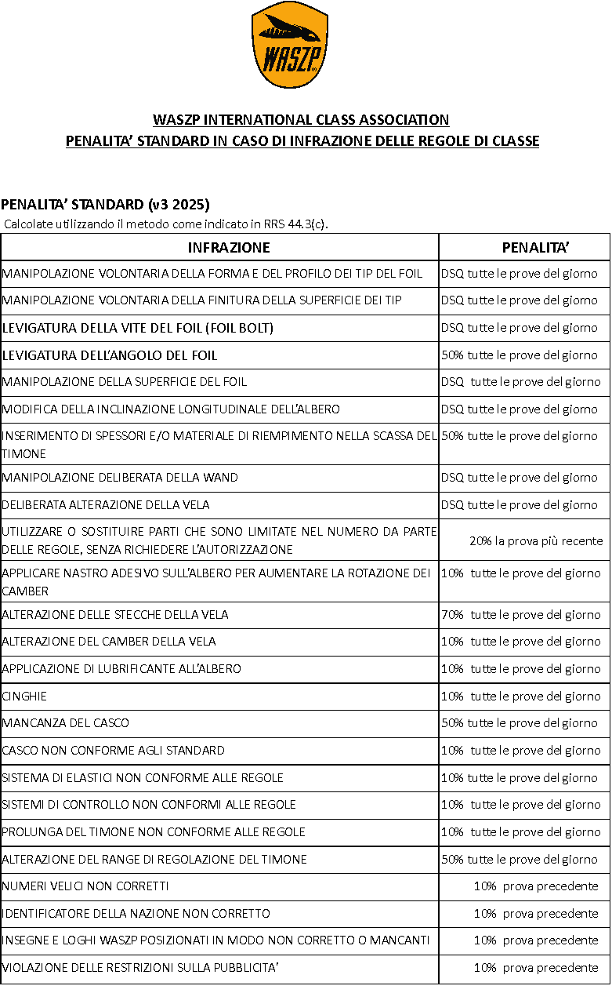

ALLEGATO B - PERCORSI
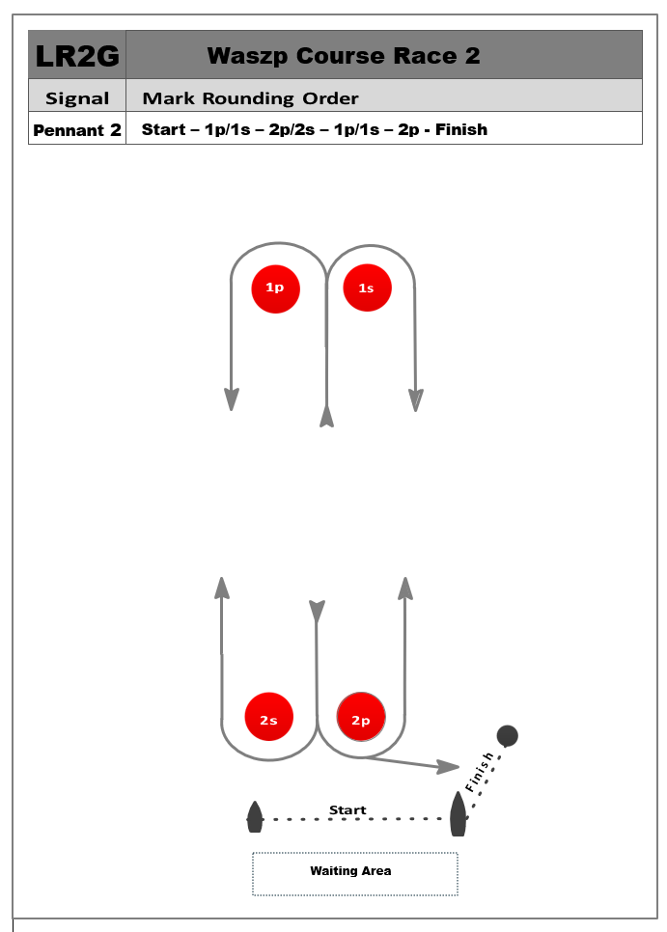
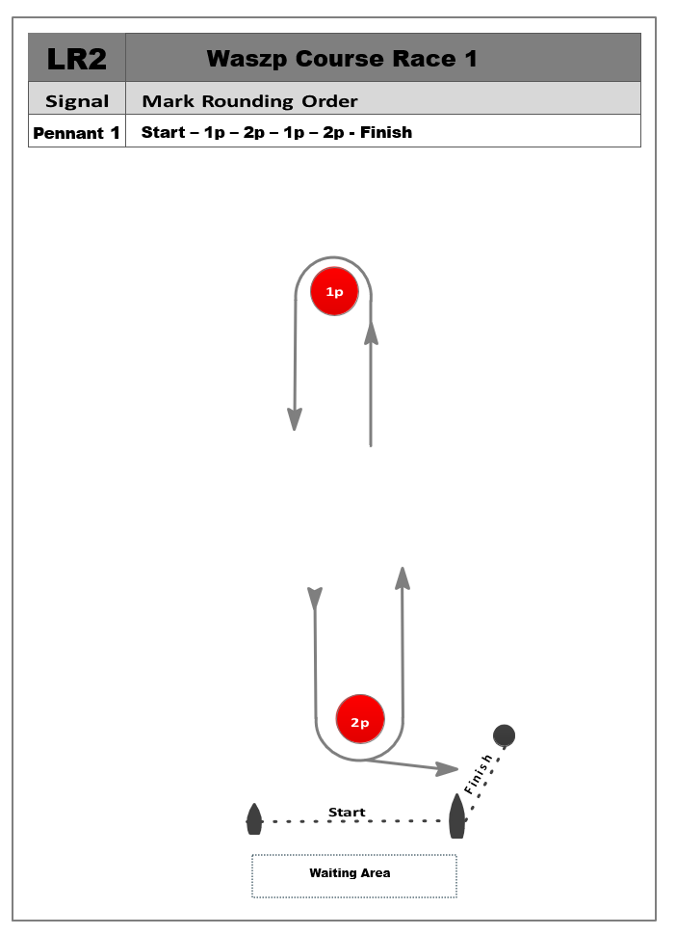

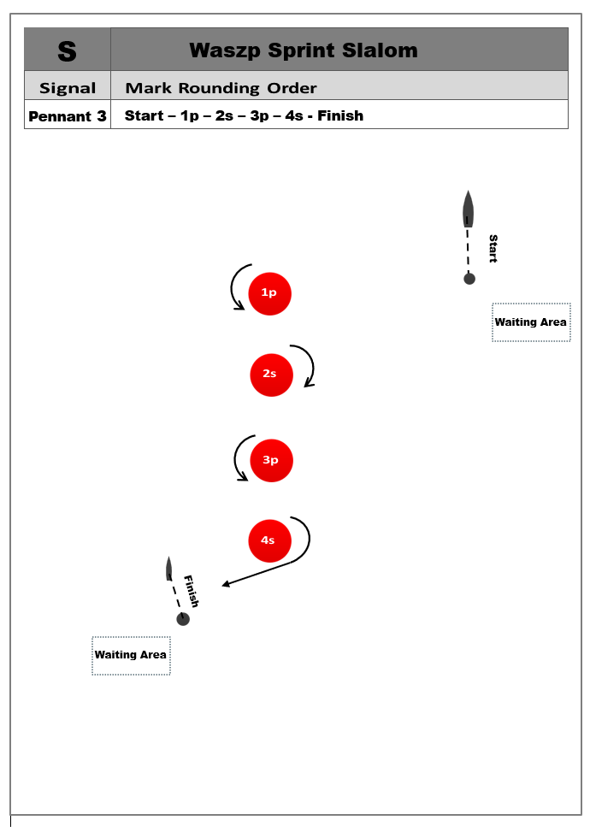

N.B. Quando si utilizza il percorso Long Distance il rapporto concorrenti/persone di supporto è 1/6 (1 gommone di supporto ogni sei concorrenti).
